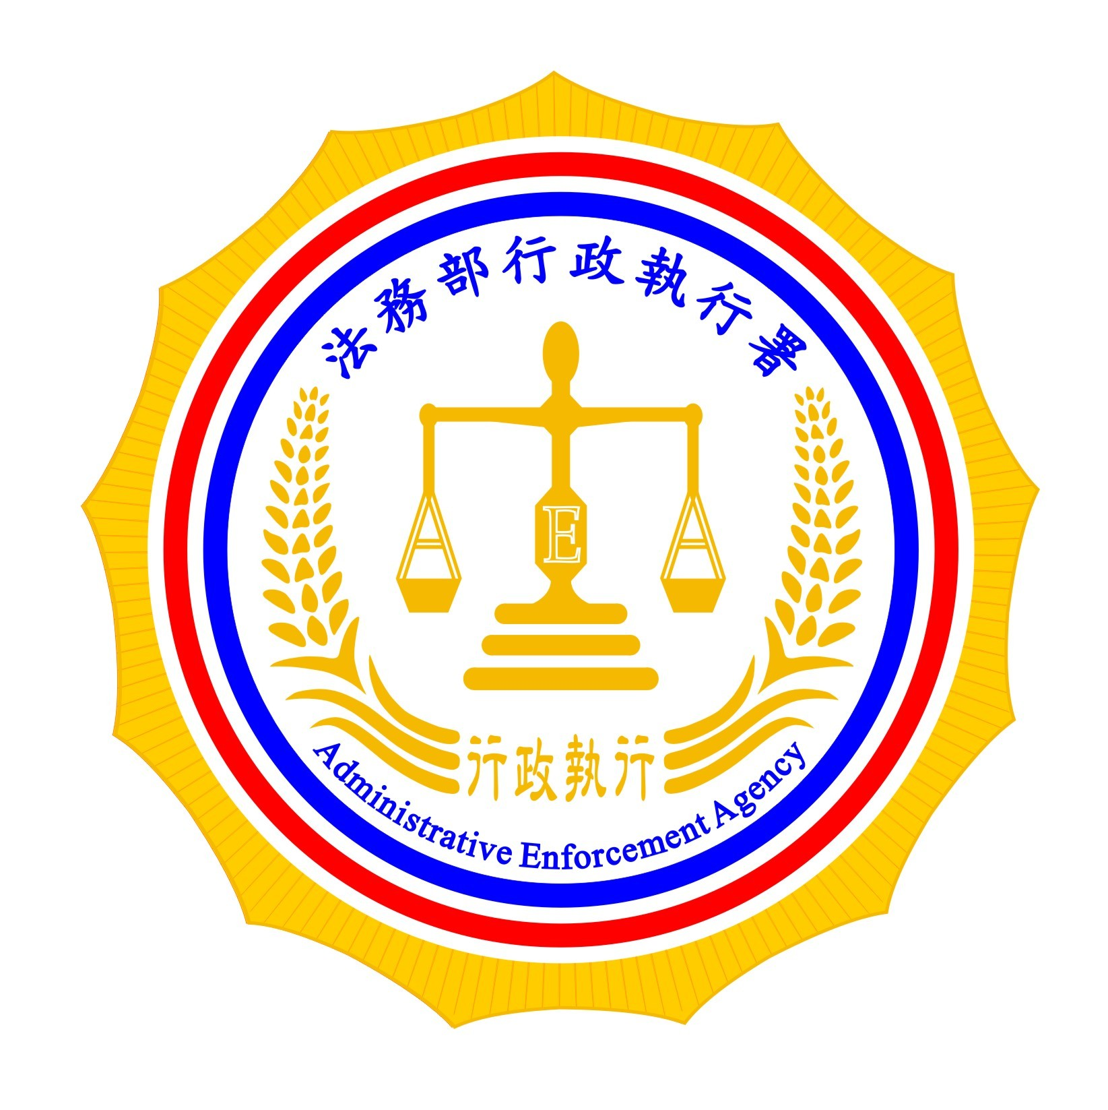 | 法務部行政執行署嘉義分署新聞稿  發稿日期：103年05月07日  發稿單位：人事室  新聞發言人：行政執行官穆治平  本案聯絡人：人事室主任黃宗興  連絡電話：05-2711133分機205

法學教育與實務結合，培育為國所用的法律人才
─法務部行政執行署嘉義分署與國立中正大學財經法律學系
合作開設「法律實習」課程
法務部行政執行署嘉義分署與國立中正大學財經法律學系合作開設「法律實習」課程，簽訂儀式將於103年5月8日上午11時，由行政執行署署長張清雲與國立中正大學法學院院長蕭文生，在該校法學院禮堂主持，由財經法律系主任曾品傑及嘉義分署長劉邦繡簽立合作協議書，臺灣嘉義地方法院暨檢察署法官、檢察官、南高屏行政執行分署均受邀與會觀禮。
此一「法律實務實習」課程，安排有行政執行法及相關強制執行法令的課程講授外，主要是安排實務實習，在實做中瞭解行政執行與強制執行的程序進行，這些課程與實習均由嘉義分署具有實務經驗的行政執行官與書記官負責講授與指導。讓法學教育與實務結合，培育出知能俱優的法律人才，使法律系學生學以致用，讓法律學生畢業後，即能投入職場。國立中正大學與嘉義分署勢必成為引領法學實務教育的先驅，真可謂法律系的佼佼者是「北有台大，南有中正」。
當天上午除簽約儀式外，下午2時並由曾任一、二審主任檢察官、檢察長及法務部保護司、法律事務司長的現任法務部行政執行署署長張清雲，在該校一樓階梯大教室發表專題演講「法律人的奇幻漂流─意外但精彩的公務生涯」，述說張署長法律人走過的道路，以及從事每段司法及法務工作的點滴，歡迎產官學及社會人士蒞臨指導。
【電子檔請至嘉義分署網站http://www.cyy.moj.gov.tw/ 下載】

